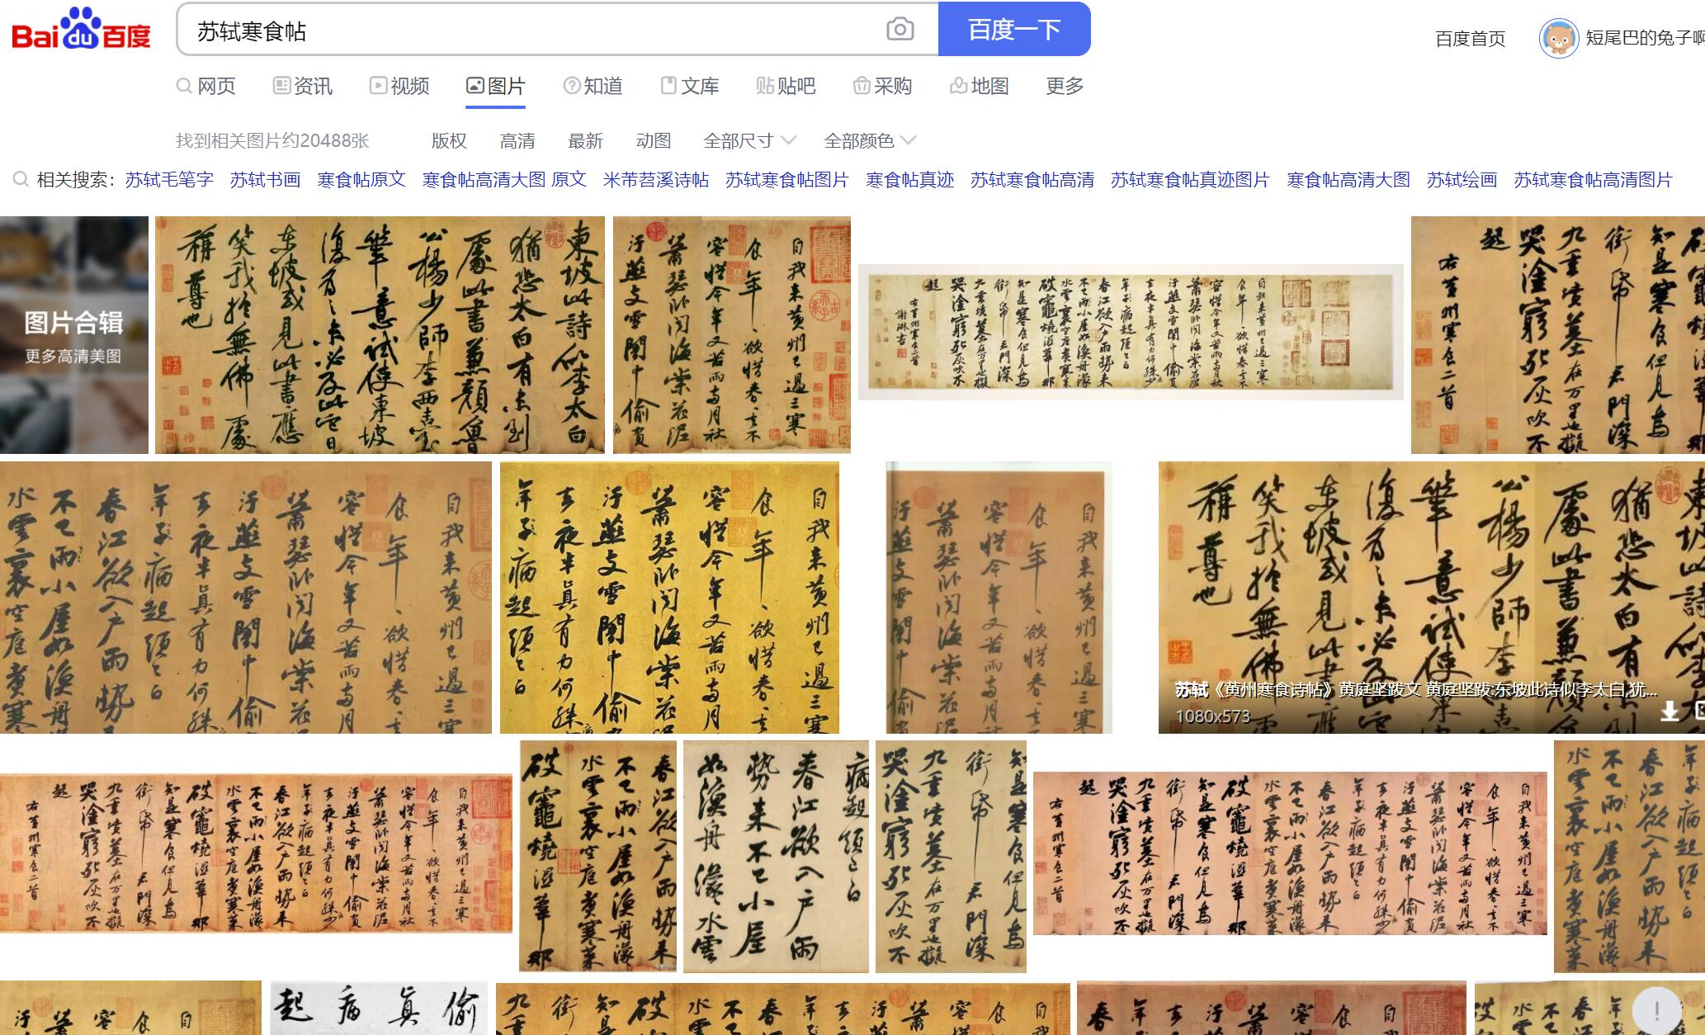1 确定主题，搜集相关图片，但是制作过程中要根据需要继续搜集。

2. 制作第一个网页：东坡笔意，制作了导航条，但是导航条的文字后面进行了修改。后面写了css，调整导航条格式。

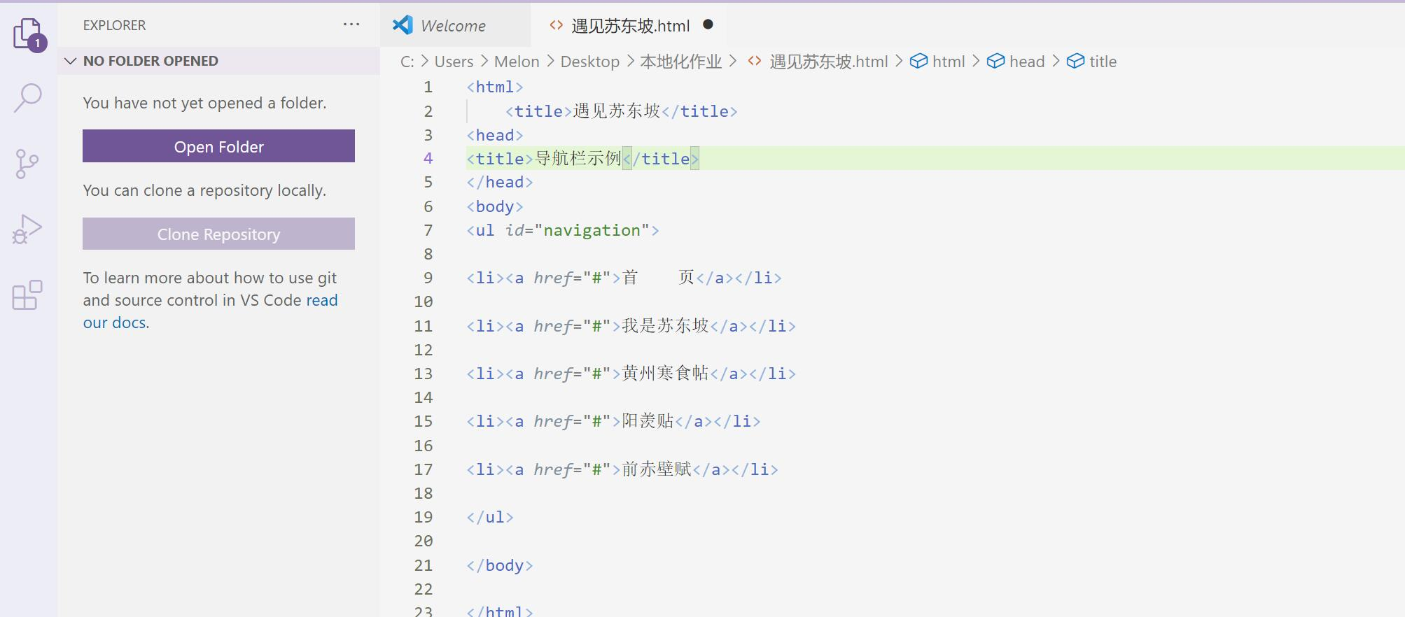

3. 制作图片滑动、悬停效果。先在网上搜索了相关知识，后面借鉴了一个代码，修改了图片尺寸，滑行速度，窗格大小，相对位置，加上自己的图片，并用title对图片进行了解释。

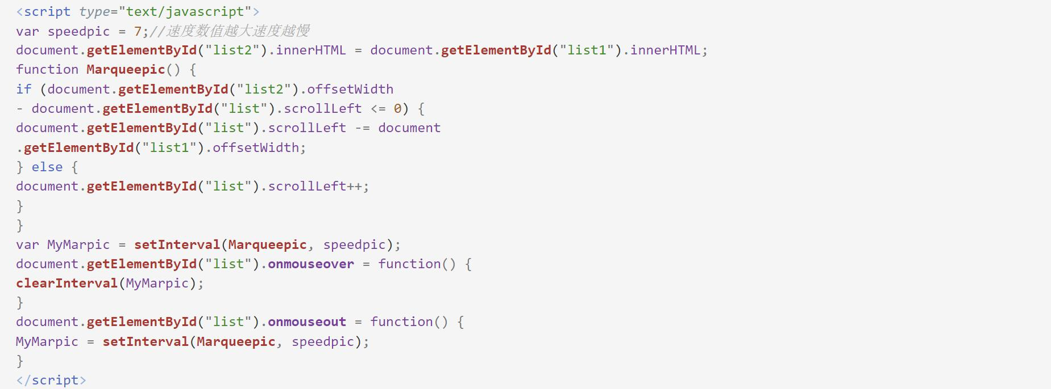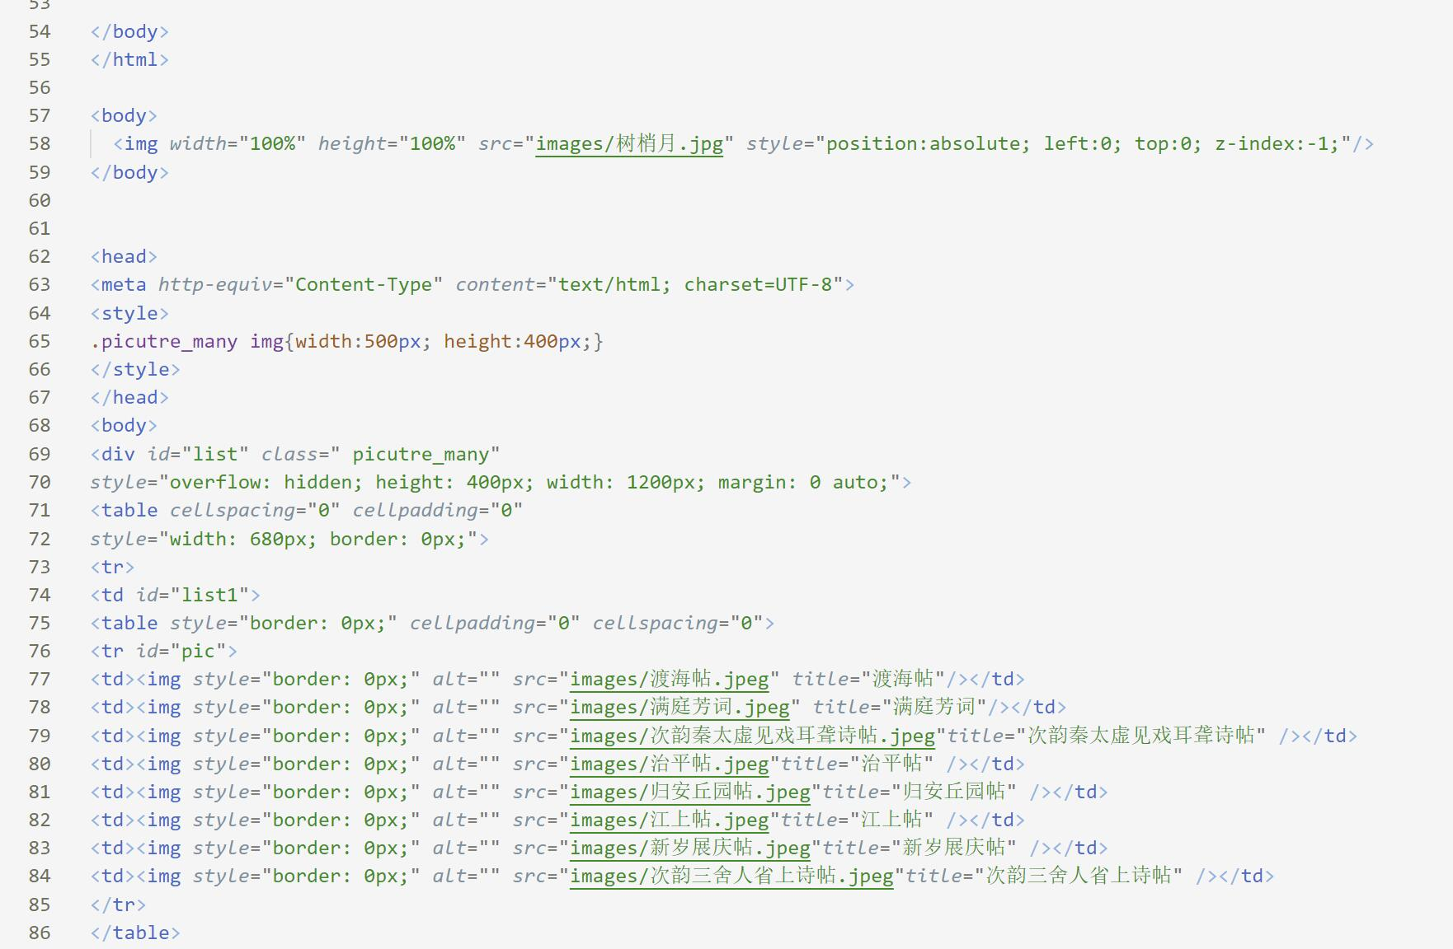

4． 设置导航页字体。

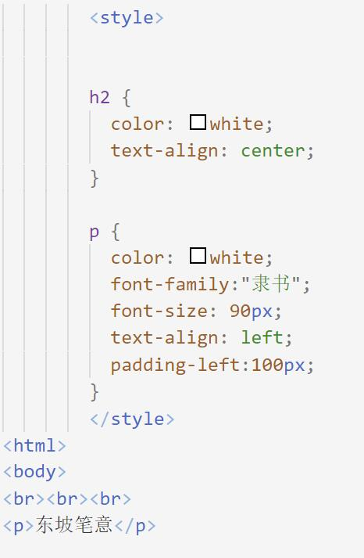

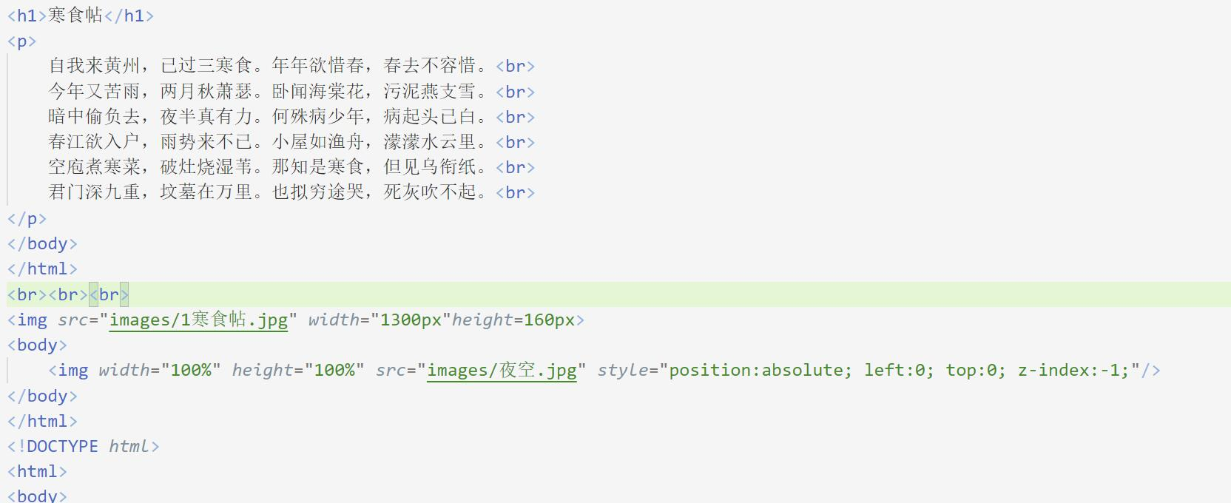5. 制作第二个网页：寒食帖，添加文字、图片和背景图片。一开始背景图片加上后没有达到平铺效果，后面上网搜索解决了问题。这里还用了<br>实现空格效果。

6. 制作第三个网页:皆成文章，添加文字和背景图片，并用style对文字格式进行了设置。

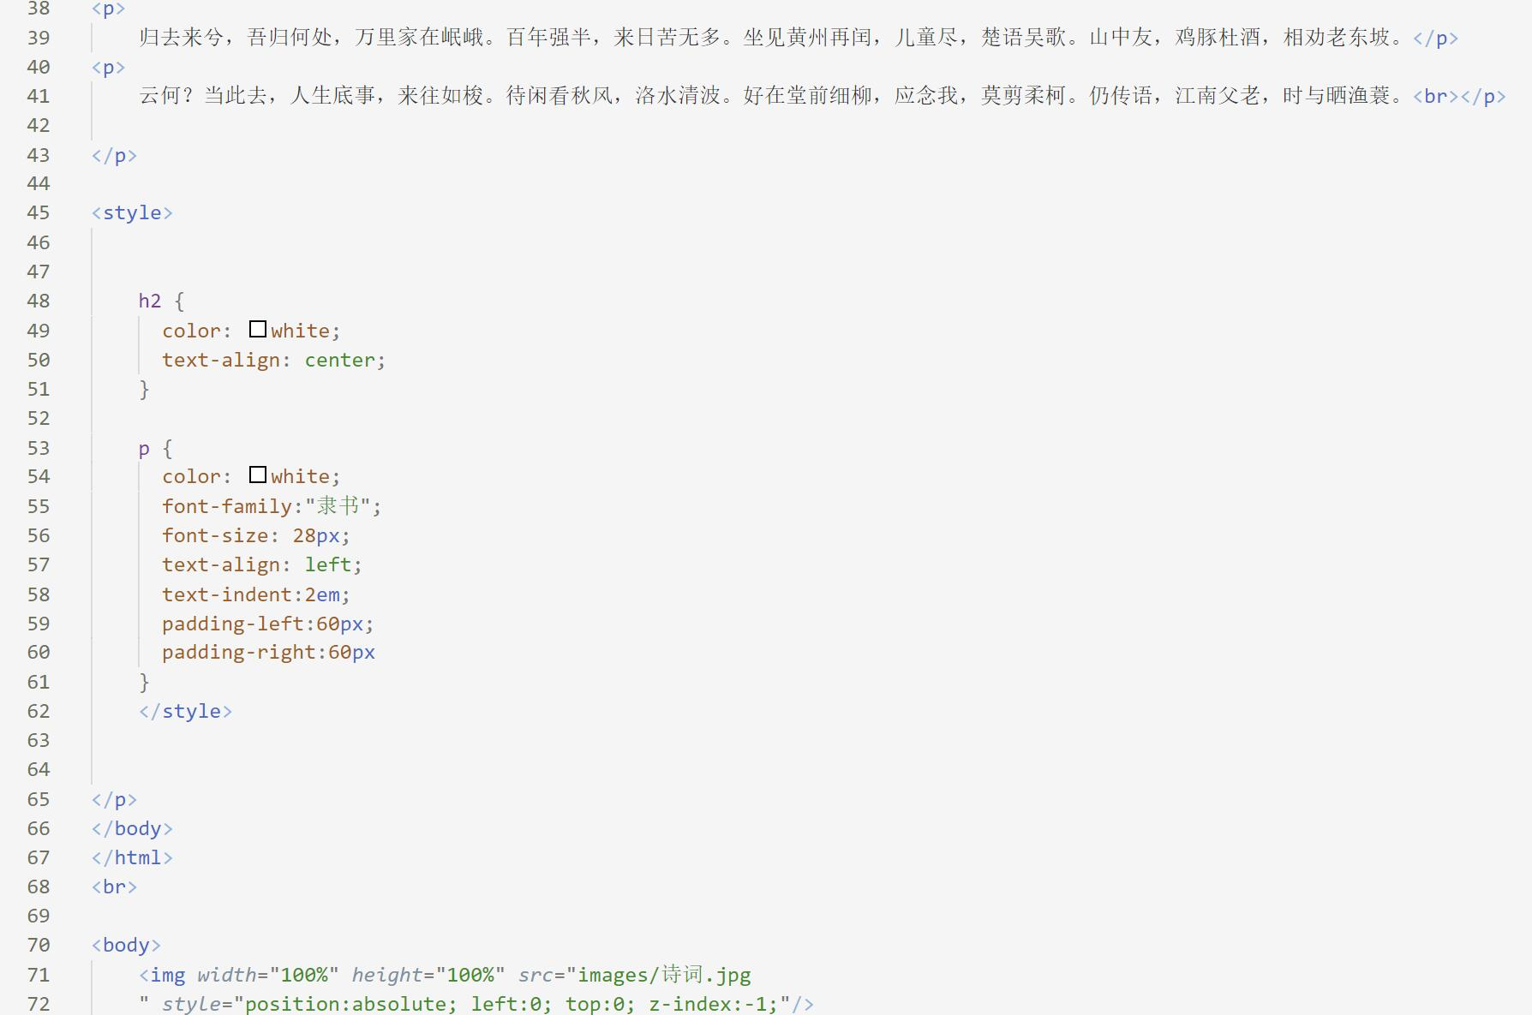

7. 制作第四个网页：南渡北归，添加文字和背景图片，并给文字添加了链接。

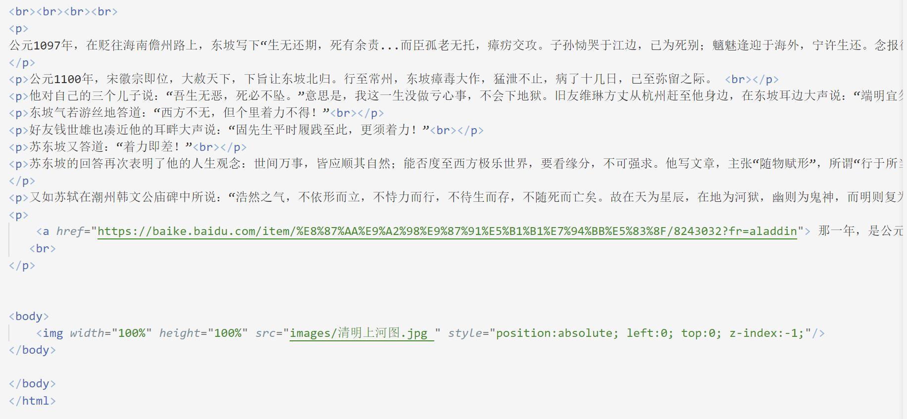

8. 制作第五个网页：纪录片，添加文字，制作文字链接。

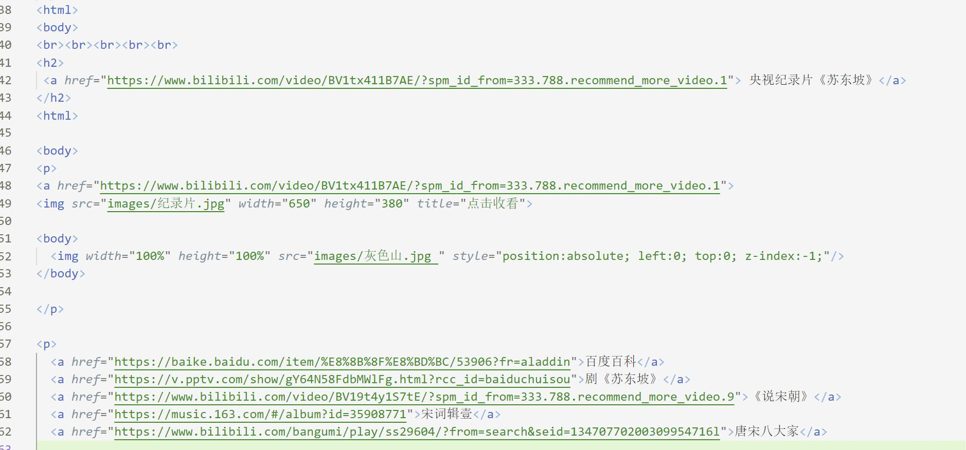

9. 制作第六个网页：还有书籍，回顾第一个网页的制作方法，再做一次图片滑动效果。

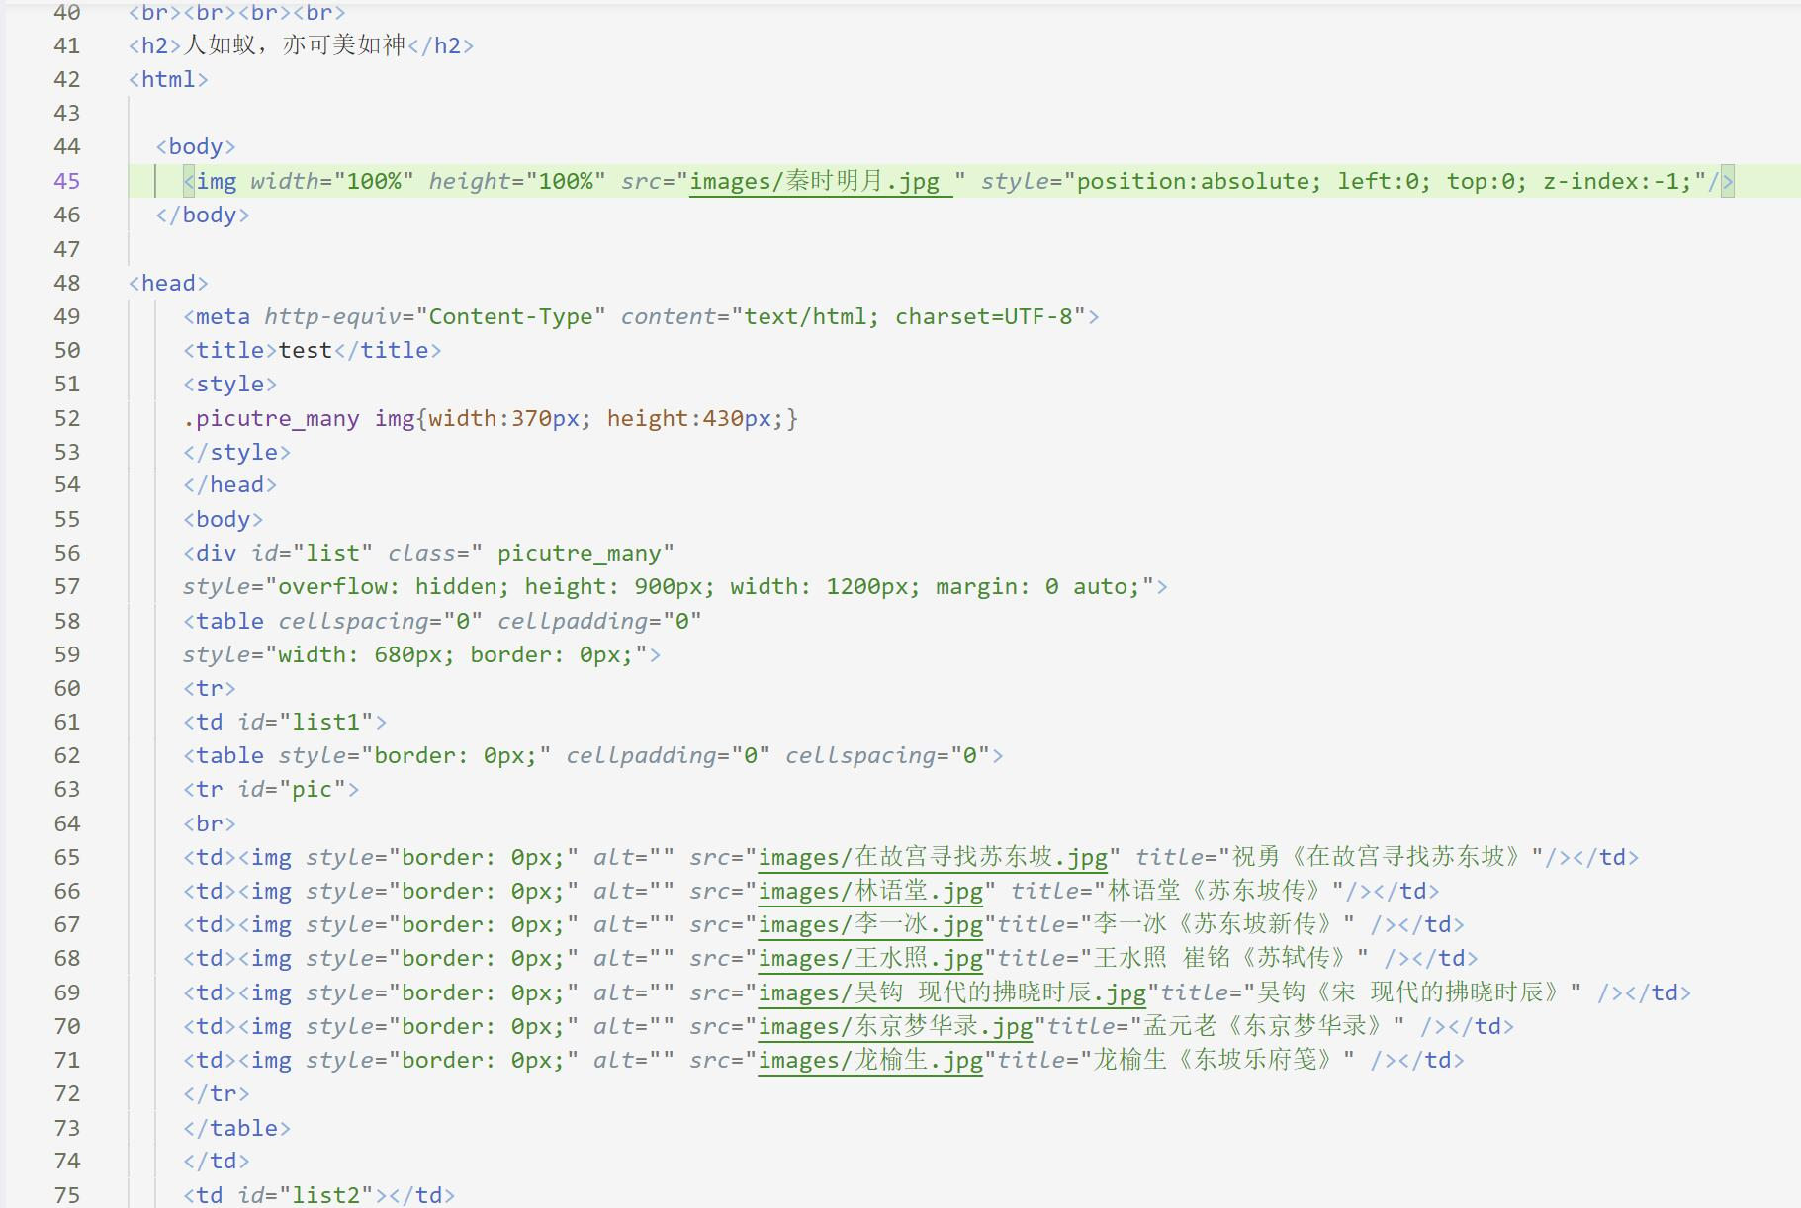

10. 把六个网页连接起来。每个页面都要有导航条。

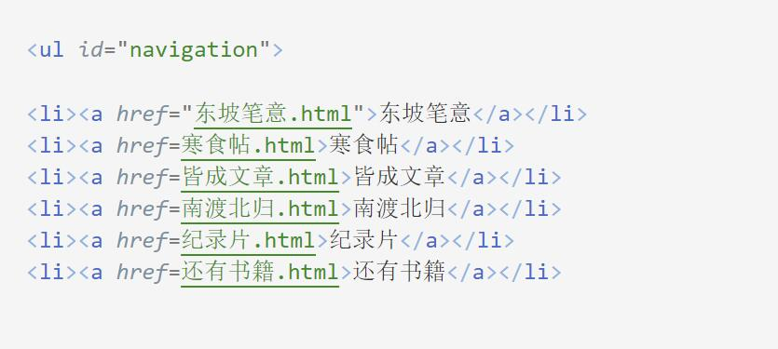

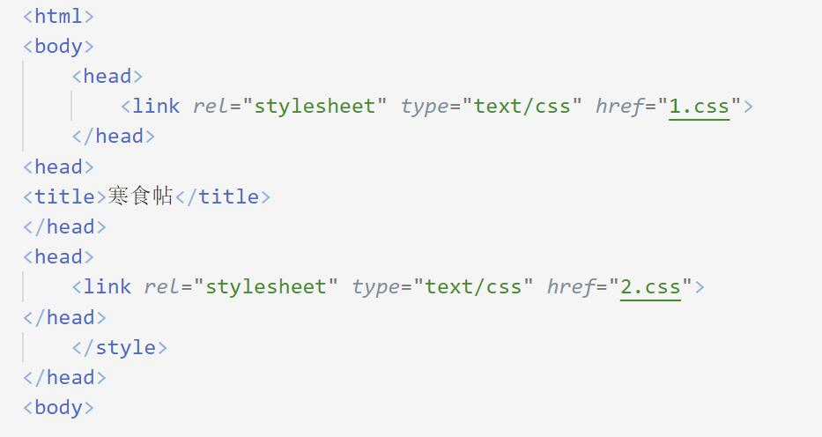11． 写css，加入网页中，修改文字格式。

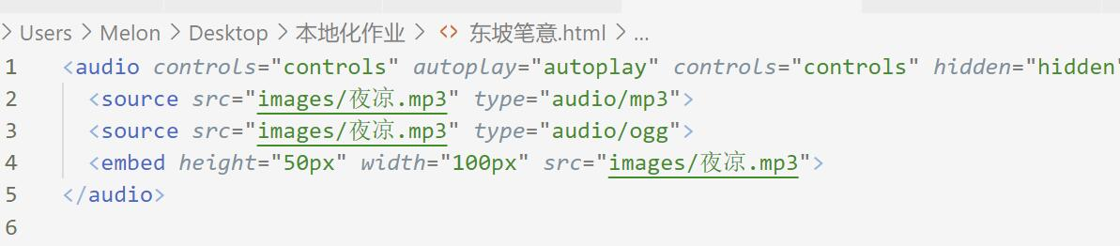12. 首页插入音频。下载音频，并放在路径文件夹中，加在东坡笔意这个页面上。

13. 为实现跨页音频效果，给音乐新建一个网页。再新建一个网页，将音乐网页、东坡笔意连接起来。命名为index.html。最后调整图片和文字。

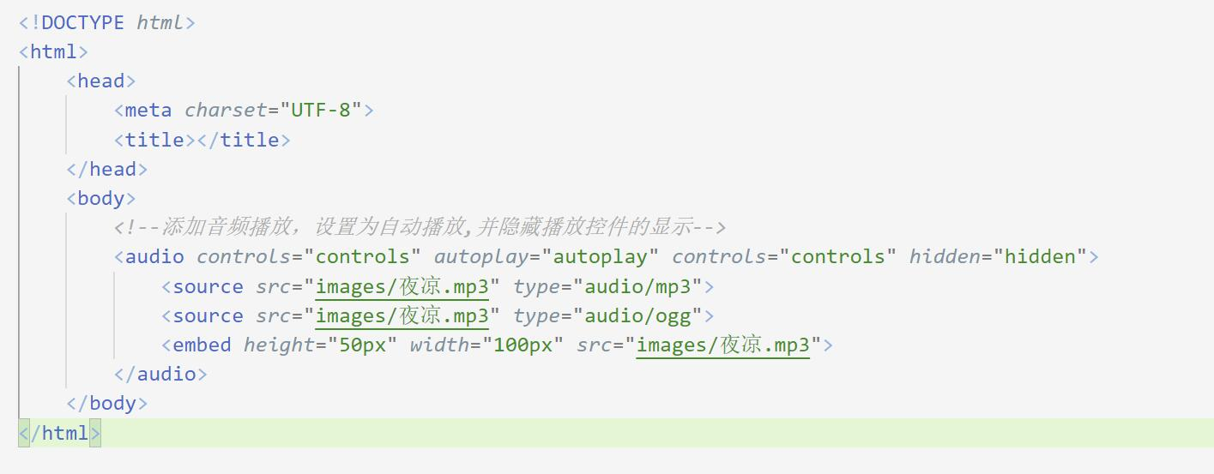

这次制作网页，我收获良多。面对难题时，我没有放弃，而是通过搜索网络、浏览编程社区、询问同学等方式逐一解决，“攻克难关”的成就感实在太好了！